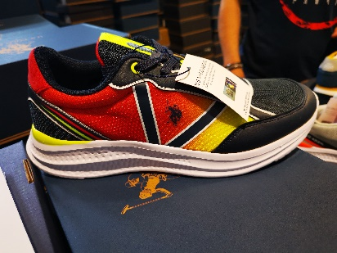 QUANTITA 16 PAIA ASSORTITE DAL41 AL 46 UOMO
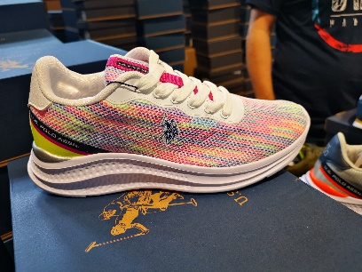 QUANTITA 6 PAIA ASSORTITE DAL 35 AL 40 DONNA
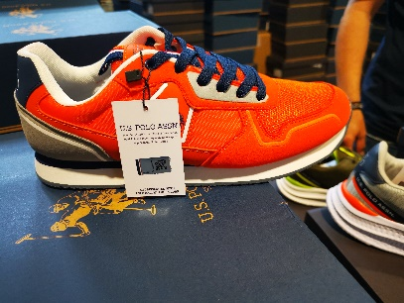 QUANTITA 6 PAIA ASSORTITE DAL 41 AL 46 UOMO
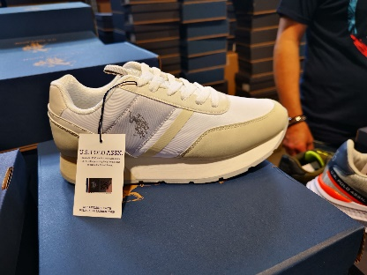 QUANTITA 6 PAIA ASSORTITE DAL 35 AL 40 DONNA
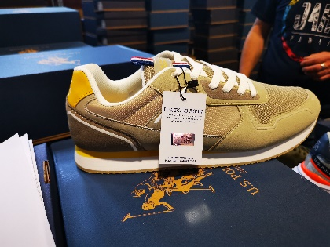 QUANTITA 6 PAIA ASSORTITE DAL 41 AL 46 UOMO
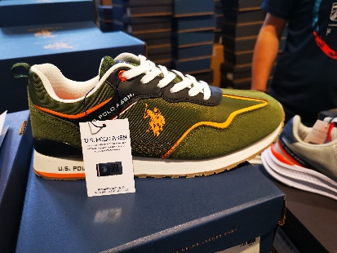 QUANTITA 6 PAIA ASSORTITE DAL 41 AL 46 UOMO

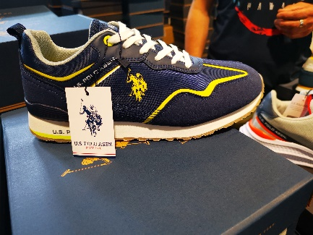 QUANTITA 6 PAIA ASSORTITE DAL 41 AL 46 UOMO
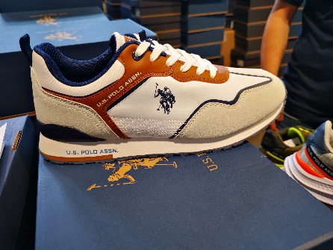QUANTITA 6 PAIA ASSORTITE DAL 41 AL 46 UOMO
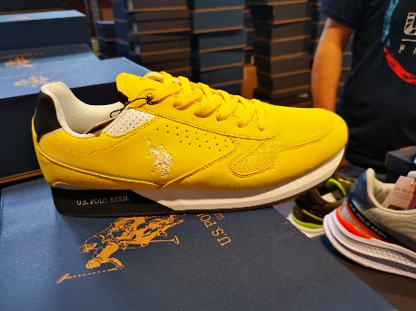 QUANTITA 6 PAIA ASSORTITE DAL 41 AL 46 UOMO
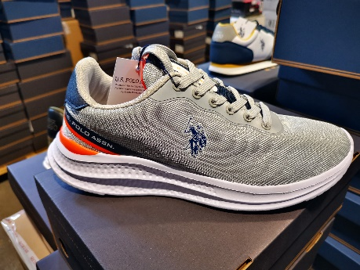 QUANTITA 6 PAIA ASSORTITE DAL 41 AL 46 UOMO
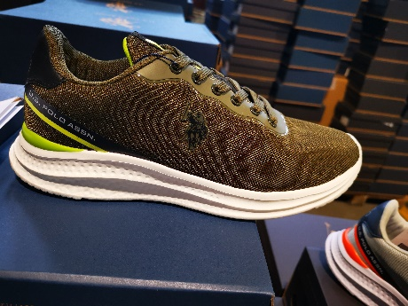 QUANTITA 6 PAIA ASSORTITE DAL 41 AL 46 UOMO
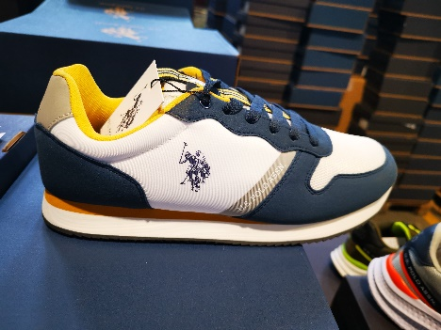 QUANTITA 6 PAIA ASSORTITE DAL 41 AL 46 UOMO
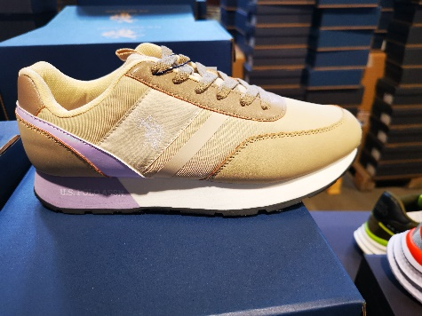 QUANTITA 6 PAIA ASSORTITE DAL 35 AL 40 DONNA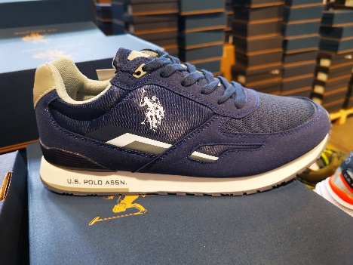 QUANTITA 6 PAIA ASSORTITE DAL 41 AL 46 UOMO
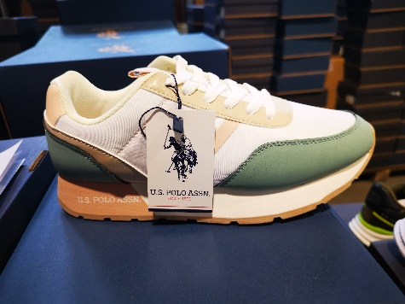 QUANTITA 6 PAIA ASSORTITE DAL 35 AL 40 DONNA

